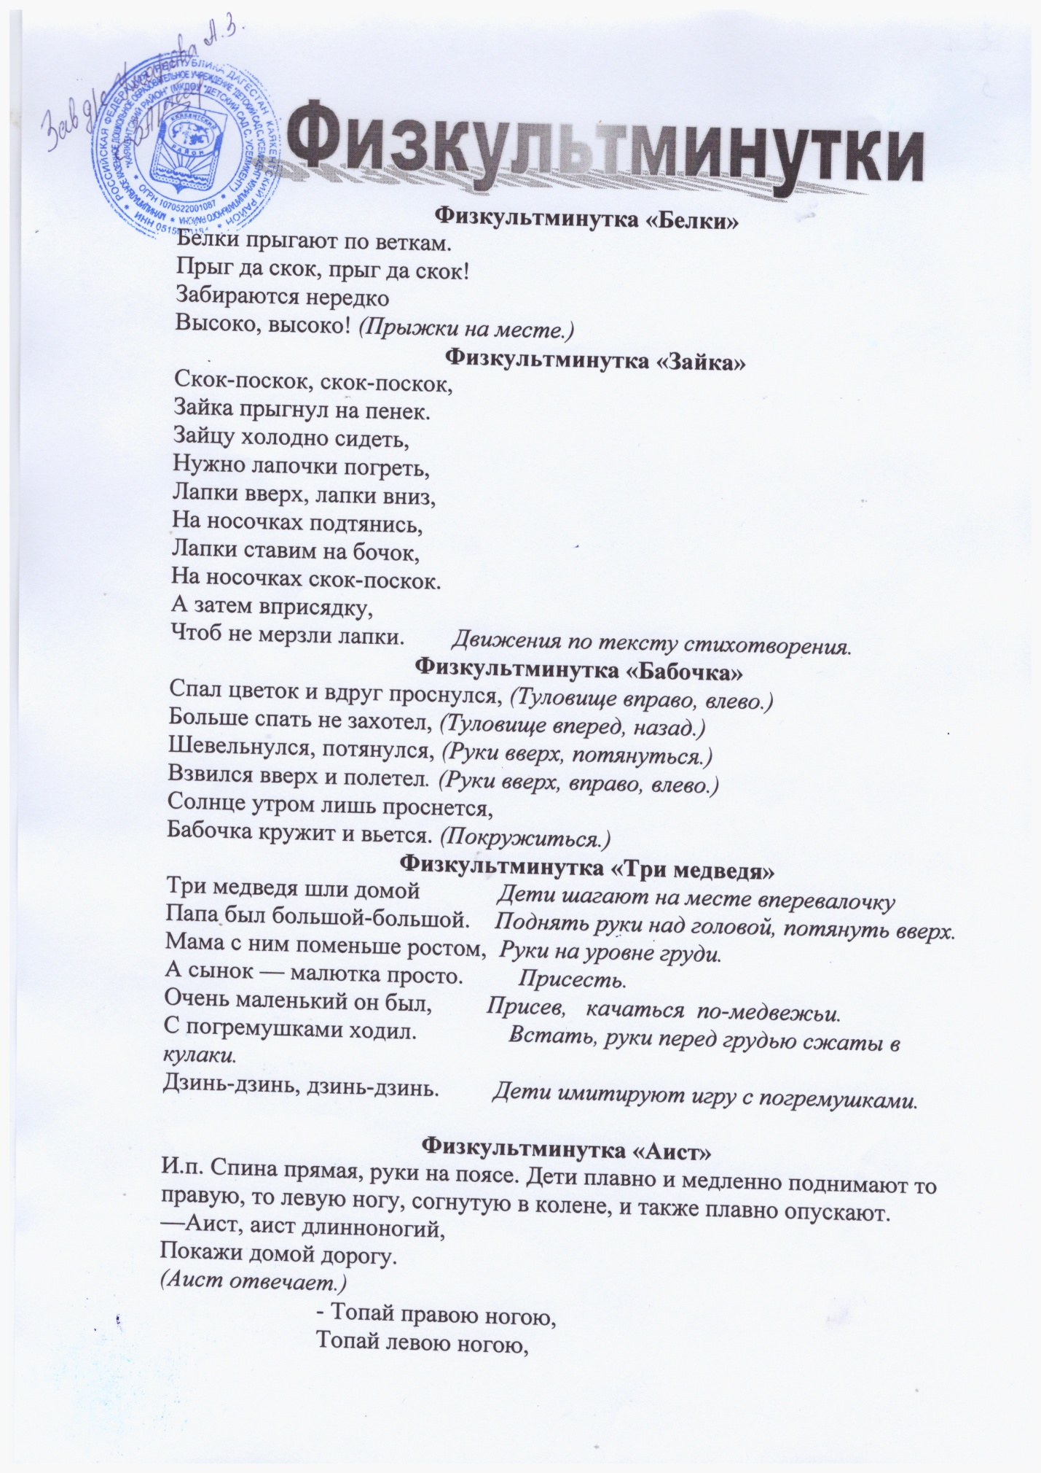

Снова - правою ногою,  
Снова - левою ногою.  
После - правою ногою,  
После - левою ногою.  
И тогда придешь домой.  (*Движения по тексту стихотворения)*

**Физкультминутка «Один, два, три, четыре, пять»**

Один, два, три, четыре, пять — топаем ногами,

Один, два, три, четыре, пять — хлопаем руками,

Один, два, три, четыре, пять — занимаемся опять.

А в лесу растёт черника

А в лесу растёт черника,

Земляника, голубика.

Чтобы ягоду сорвать,

Надо глубже приседать.        *(Приседания.)*

Нагулялся я в лесу.

Корзинку с ягодой несу.         *(Ходьба на месте.)*

**Физкультминутка «А над морем мы с тобой»**

Над волнами чайки кружат,

Полетим за ними дружно.

Брызги пены, шум прибоя,

А над морем — мы с тобою!

*(Дети машут руками, словно крыльями.)*

Мы теперь плывём по морю

И резвимся на просторе.

Веселее загребай

И дельфинов догоняй.

*(Дети делают плавательные движения руками.)*

**Физкультминутка «А теперь на месте шаг»**

А теперь на месте шаг.

Выше ноги! Стой, раз, два!  *(Ходьба на месте.)*

Плечи выше поднимаем,

А потом их опускаем. *(Поднимать и опускать плечи.)*

Руки перед грудью ставим

И рывки мы выполняем. *(Руки перед грудью, рывки руками.)*

Десять раз подпрыгнуть нужно,

Скачем выше, скачем дружно!*(Прыжки на месте.)*

Мы колени поднимаем -

Шаг на месте выполняем. *(Ходьба на месте.)*

От души мы потянулись, *(Потягивания - руки вверх и в стороны.)*

И на место вновь вернулись. *(Дети садятся.)*

**Физкультминутка «Ракета»**

А сейчас мы с вами, дети,

Улетаем на ракете.

На носки поднимись,

А потом руки вниз…

Раз, два, три, четыре –

Вот летит ракета ввысь!

*(1—2 — стойка на носках, руки вверх, ладони образуют «купол ракеты»; 3—4 — основная стойка.)*

**Физкультминутка «А часы идут, идут»**

Тик-так, тик-так,

В доме кто умеет так?

Это маятник в часах,

Отбивает каждый такт *(Наклоны влево-вправо.)*

А в часах сидит кукушка,

У неё своя избушка. *(Дети садятся в глубокий присед.)*

Прокукует птичка время,

Снова спрячется за дверью, *(Приседания.)*

Стрелки движутся по кругу.

Не касаются друг друга. *(Вращение туловищем вправо.)*

Повернёмся мы с тобой

Против стрелки часовой. *(Вращение туловищем влево.)*

А часы идут, идут, *(Ходьба на месте.)*

Иногда вдруг отстают. *(Замедление темпа ходьбы.)*

А бывает, что спешат,

Словно убежать хотят! (Бег на месте.)

Если их не заведут,

То они совсем встают. (Дети останавливаются.)

**Физкультминутка «Бегут, бегут»**

Бегут, бегут со двора *(Шагаем на месте.)*

Гулять, гулять в луга: *(Прыжки на месте.)*

Курка-гарабурка-каки-таки, *(Хлопаем в ладоши.)*

Утка-поплавутка-бряки-кряки, *(Топаем ногами.)*

Гусь-водомусь-гаги-ваги, *(Приседаем.)*

Индкж-хрипиндюк-шулты-булды, *(Хлопаем в ладоши.)*

Свинка-толстоспинка-чахи-ряхи, *(Топаем ногами.)*

Коза-дерибоза-мехе-беке, *(Приседаем.)*

Баран - крутороган-чики-брыки, *(Хлопаем в ладоши.)*

Корова-комола-тпруки-муки, *(Топаем ногами.)*

Конь-брыконь-иги-виги. *(Шагаем на месте.)*